

**SCHEDA OPERATIVA DI SINTESI PER IL MIGLIORAMENTO**

**DELLA MOBILITA’ SANITARIA INTERREGIONALE PER RICOVERI**

**ASL CN2 ALBA BRA**

***Obiettivi generali***

**1. Migliorare la mobilita passiva per ricoveri ospedalieri**

| N. | **Obiettivi specifici** | **Indicatori e valori target** | **Cronoprogramma: azioni e tempi di realizzazione** | **Monitoraggio** | **Note** |
| --- | --- | --- | --- | --- | --- |
| 1. | Analizzare la mobilita passiva interregionale per Area Omogenea/ASL a partire dal bisogno/domanda e il sistema di offerta  Analizzare la capacità produttiva per Area Omogenea/ASR  (classificazione per tipologia DGR: alta complessità, bassa complessità, a rischio di inappropriatezza) | Indicatore: numero e tipologia di DRG in mobilità passiva interregionale per Area omogenea/ASL verso altre Regioni/Strutture:  Indicatore: numero e tipologia di DRG erogati per Area omogenea/ASL  Target: una relazione-report | Formulazione relazione-report per Area omogenea/ASL  - entro venti giorni dall’approvazione del presente atto | Sulla base di indicatori e target | Nelle pagine seguenti si riporta l’analisi dei processi di mobilità sanitaria aggiornata coni dati 2023. |

I dati relativi all’analisi dell’andamento della mobilità passiva extraregionale anno 2022 sono stati trasmessi con nota protocollo n.14190 del 29/02/2024.

Si precisa che i dati di mobilità extraregionale forniti per l’anno 2023 non consentono l’analisi del case mix ricoveri ordinari e day hospital - day surgery suddiviso per disciplina; tuttavia dall’analisi dei DRG emerge una situazione sostanzialmente invariata.

**TAB 1- ASL CN2 - ANDAMENTO DELLA MOBILITA’ PASSIVA EXTRAREGIONALE RICOVERI ORDINARI+DH – CASI**

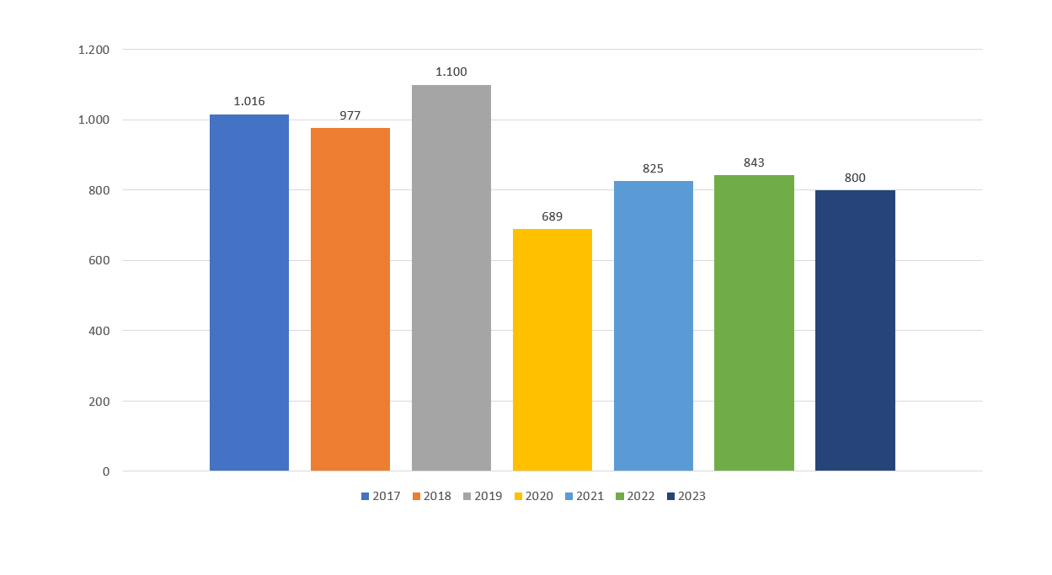

**TAB 2- ASL CN2 - ANDAMENTO DELLA MOBILITA’ PASSIVA EXTRAREGIONALE RICOVERI ORDINARI+DH – VALORE**

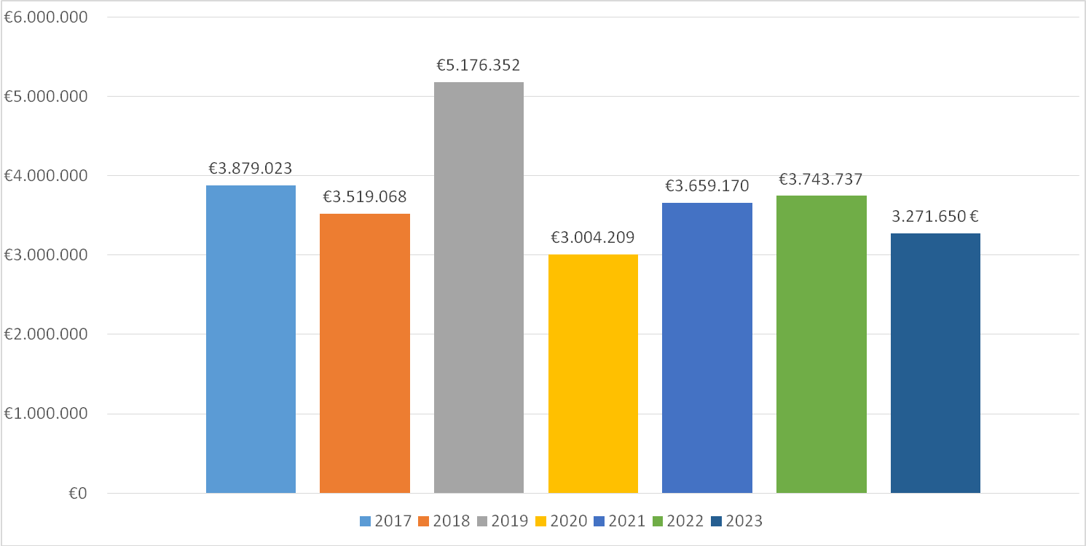

I dati sull’andamento della mobilità passiva extra Regione per l’attività di ricovero ospedaliero (TAB 2) evidenziano una graduale ripresa del valore complessivo, dopo la forte riduzione conseguente agli effetti della pandemia da Covid-19; tuttavia l’anno 2023 registra un andamento in controtendenza, attestandosi a un valore ben al di sotto di quelli del periodo pre-Covid-19 (- 37 % rispetto all’anno 2019).

**TAB 3 - ASL CN2 - ANDAMENTO DELLA MOBILITA’ PASSIVA EXTRAREGIONALE RICOVERI – DELTA 2023 VS 2022**

|  |  |  |
| --- | --- | --- |
|  | **DIFF. 2023 - 2022** | |
|  | **Casi** | **Importo** |
|  |
| **TOTALE RO + DH** | **- 43** | **-472.087** |  |

La tabella sopra riportata (TAB 3) evidenzia le variazioni, in termini di numero di ricoveri e relativo valore economico, di mobilità passiva extra Regione per i residenti in Asl Cn2 nel corso del 2023, rispetto all’anno precedente. Nello specifico, si registra una flessione nella fuga dei ricoveri rispetto al 2022, pari a 472.087€.

Per quanto riguarda il valore economico, i DRG che maggiormente incidono sui costi di mobilità passiva extraregionale sono i seguenti:

|  |  |  |  |  |  |  |  |  |
| --- | --- | --- | --- | --- | --- | --- | --- | --- |
|  |  | **2022** | | | **2023** | | |  |
| **DRG** | **Complessità** | **Casi** | **Valore** | **% sul totale ASL** | **Casi** | **Valore** | **% sul totale ASL** | **Delta 2023 - 2022** |
| **544-Sostituzione di articolazioni maggiori o reimpianto degli arti inferiori** | 1-ALTA | 40 | 331.299 | 4,74% | 47 | 388.414 | 5,88% | 7 |
| **288-Interventi per obesita** | 2_MEDIA | 30 | 173.011 | 3,56% | 38 | 212.583 | 4,75% | 8 |
| **359-Interventi su utero e annessi non per neoplasie maligne senza CC** | 3_BASSA | 28 | 49.919 | 3,32% | 15 | 20.302 | 1,88% | -13 |
| **410-Chemioterapia non associata a diagnosi secondaria di leucemia acuta** | 4_LEA | 23 | 13.135 | 2,73% | 23 | 15.790 | 2,88% | 0 |
| **125-Malattie cardiovascolari eccetto infarto miocardico acuto. con cateterismo cardiaco e diagnosi non complicata** | 3_BASSA | 19 | 26.575 | 2,25% | 11 | 19.418 | 1,38% | -8 |
| **365-Altri interventi sull'apparato riproduttivo femminile** | 2_MEDIA | 17 | 27.863 | 2,02% | 6 | 8.310 | 0,75% | -11 |
| **012-Malattie degenerative del sistema nervoso** | 3_BASSA | 15 | 121.264 | 1,78% | 12 | 214.079 | 1,50% | -3 |
| **256-Altre diagnosi del sistema muscolo-scheletrico e del tessuto connettivo** | 4_LEA | 13 | 20.733 | 1,54% | 19 | 36.537 | 2,38% | 6 |
| **500-Interventi su dorso e collo eccetto per artrodesi vertebrale senza CC** | 2_MEDIA | 13 | 46.096 | 1,54% | 8 | 31.861 | 1,00% | -5 |
| **042-Interventi sulle strutture intraoculari eccetto retina. iride e cristallino** | 4_LEA | 12 | 18.817 | 1,42% | 7 | 10.974 | 0,88% | -5 |
| **008-Interventi su nervi periferici e cranici e altri interventi su sistema nervoso senza CC** | 4_LEA | 11 | 62.669 | 1,30% | 8 | 25.650 | 1,00% | -3 |
| **229-Interventi su mano o polso eccetto interventi maggiori sulle articolazioni. senza CC** | 4_LEA | 11 | 14.498 | 1,30% | 9 | 10.549 | 1,13% | -2 |
| **461-Intervento con diagnosi di altro contatto con i servizi sanitari** | 2_MEDIA | 11 | 34.187 | 1,30% | 13 | 49.868 | 1,63% | 2 |
| **518-Interventi sul sistema cardiovascolare per via percutanea senza inserzione di stent nell?arteria coronarica senza IMA** | 2_MEDIA | 11 | 50.317 | 1,30% | 10 | 32.447 | 1,25% | -1 |
| **224-Interventi su spalla. gomito o avambraccio eccetto interventi maggiori su articolazioni senza CC** | 2_MEDIA | 10 | 28.426 | 1,19% | 5 | 16.660 | 0,63% | -5 |

**TAB4 - ASL CN2 – ANALISI FABBISOGNO RICOVERI ORDINARI+DH – PRIMI 15 DRG 2023 VS 2022 – CASI**

|  |  |  |  |  |  |  |  |  |  |  |  |
| --- | --- | --- | --- | --- | --- | --- | --- | --- | --- | --- | --- |
|  |  | **2022** | | | | | **2023** | | | | |
| **SDO** | **Complessità** | **1.Alba Bra Pubblico** | **2.Alba Bra Privato** | **3.Altri Piemonte** | **Mobilità passiva** | **Totale** | **1.Alba Bra Pubblico** | **2.Alba Bra Privato** | **3.Altri Piemonte** | **Mobilità Passiva** | **Totale** |
| **544 [C] - Sostituzione di articolazioni maggiori o reimpianto degli arti inferiori** | 1-ALTA | 541 | 1.044 | 130 | 40 | **1.755** | 625 | 982 | 109 | 47 | **1.763** |
| **288 [C] - Interventi per obesità** | 2_MEDIA | - | - | 130 | 30 | **160** | - | - | 20 | 38 | **58** |
| **359 [C] - Interventi su utero e annessi non per neoplasie maligne senza CC** | 3_BASSA | 188 | 448 | 130 | 28 | **794** | 239 | 369 | 131 | 15 | **754** |
| **410 [M] - Chemioterapia non associata a diagnosi secondaria di leucemia acuta** | 4_LEA | 186 | - | 130 | 23 | **339** | 159 | - | 79 | 23 | **261** |
| **125 [M] - Malattie cardiovascolari eccetto infarto miocardico acuto, con cateterismo cardiaco e diagnosi non complicata** | 3_BASSA | 118 | - | 130 | 19 | **267** | 136 | - | 75 | 11 | **222** |
| **365 [C] - Altri interventi sull'apparato riproduttivo femminile** | 2_MEDIA | 6 | 1 | 130 | 17 | **154** | 3 | 1 | 2 | 6 | **12** |
| **012 [M] - Malattie degenerative del sistema nervoso** | 3_BASSA | 52 | 123 | 130 | 15 | **320** | 67 | 111 | 48 | 12 | **238** |
| **256 [M] - Altre diagnosi del sistema muscolo-scheletrico e del tessuto connettivo** | 4_LEA | 25 | 674 | 130 | 13 | **842** | 13 | 764 | 90 | 19 | **886** |
| **500 [C] - Interventi su dorso e collo eccetto per artrodesi vertebrale senza CC** | 2_MEDIA | - | 150 | 130 | 13 | **293** | 3 | 211 | 47 | 8 | **269** |
| **042 [C] - Interventi sulle strutture intraoculari eccetto retina, iride e cristallino** | 4_LEA | 177 | 3 | 130 | 12 | **322** | 232 | 4 | 54 | 7 | **297** |
| **008 [C] - Interventi su nervi periferici e cranici e altri interventi su sistema nervoso senza CC** | 4_LEA | 15 | 42 | 130 | 11 | **198** | 6 | 43 | 30 | 8 | **87** |
| **229 [C] - Interventi su mano o polso eccetto interventi maggiori sulle articolazioni, senza CC** | 4_LEA | 70 | 140 | 130 | 11 | **351** | 86 | 122 | 54 | 9 | **271** |
| **461 [C] - Intervento con diagnosi di altro contatto con i servizi sanitari** | 2_MEDIA | 83 | 4 | 130 | 11 | **228** | 187 | - | 55 | 13 | **255** |
| **518 [C] - Interventi sul sistema cardiovascolare per via percutanea senza inserzione di stent nell¿arteria coronarica senza IMA** | 2_MEDIA | 64 | - | 130 | 11 | **205** | 72 | - | 36 | 10 | **118** |
| **224 [C] - Interventi su spalla, gomito o avambraccio eccetto interventi maggiori su articolazioni senza CC** | 2_MEDIA | 55 | 47 | 130 | 10 | **242** | 75 | 36 | 18 | 5 | **134** |

**TAB 5 - ASL CN2 – ANALISI FABBISOGNO RICOVERI ORDINARI+DH – PRIMI 15 DRG 2023 VS 2022 – % SUI CASI**

|  |  |  |  |  |  |  |  |  |  |  |
| --- | --- | --- | --- | --- | --- | --- | --- | --- | --- | --- |
|  |  | **2022** | | | | **2023** | | | | |
| **DRG** | **Complessità** | **1.Alba Bra Pubblico** | **2.Alba Bra Privato** | **3.Altri Piemonte** | **Mobilità passiva** | **1.Alba Bra Pubblico** | **2.Alba Bra Privato** | **3.Altri Piemonte** | **Mobilità passiva** |
| **544 [C] - Sostituzione di articolazioni maggiori o reimpianto degli arti inferiori** | 1-ALTA | 30,8% | 59,5% | 7,4% | 2,3% | 35,45% | 55,70% | 6,18% | 2,67% |
| **288 [C] - Interventi per obesità** | 2_MEDIA | 0,0% | 0,0% | 53,1% | 46,9% | 0,00% | 0,00% | 34,48% | 65,52% |
| **359 [C] - Interventi su utero e annessi non per neoplasie maligne senza CC** | 3_BASSA | 23,9% | 56,9% | 15,6% | 3,6% | 31,70% | 48,94% | 17,37% | 1,99% |
| **410 [M] - Chemioterapia non associata a diagnosi secondaria di leucemia acuta** | 4_LEA | 59,6% | 0,0% | 33,0% | 7,4% | 60,92% | 0,00% | 30,27% | 8,81% |
| **125 [M] - Malattie cardiovascolari eccetto infarto miocardico acuto, con cateterismo cardiaco e diagnosi non complicata** | 3_BASSA | 60,8% | 0,0% | 29,4% | 9,8% | 61,26% | 0,00% | 33,78% | 4,95% |
| **365 [C] - Altri interventi sull'apparato riproduttivo femminile** | 2_MEDIA | 20,0% | 3,3% | 20,0% | 56,7% | 25,00% | 8,33% | 16,67% | 50,00% |
| **012 [M] - Malattie degenerative del sistema nervoso** | 3_BASSA | 21,8% | 51,7% | 20,2% | 6,3% | 28,15% | 46,64% | 20,17% | 5,04% |
| **256 [M] - Altre diagnosi del sistema muscolo-scheletrico e del tessuto connettivo** | 4_LEA | 3,1% | 84,9% | 10,3% | 1,6% | 1,47% | 86,23% | 10,16% | 2,14% |
| **500 [C] - Interventi su dorso e collo eccetto per artrodesi vertebrale senza CC** | 2_MEDIA | 0,0% | 76,9% | 16,4% | 6,7% | 1,12% | 78,44% | 17,47% | 2,97% |
| **042 [C] - Interventi sulle strutture intraoculari eccetto retina, iride e cristallino** | 4_LEA | 75,6% | 1,3% | 17,9% | 5,1% | 78,11% | 1,35% | 18,18% | 2,36% |
| **008 [C] - Interventi su nervi periferici e cranici e altri interventi su sistema nervoso senza CC** | 4_LEA | 16,3% | 45,7% | 26,1% | 12,0% | 6,90% | 49,43% | 34,48% | 9,20% |
| **229 [C] - Interventi su mano o polso eccetto interventi maggiori sulle articolazioni, senza CC** | 4_LEA | 26,9% | 53,8% | 15,0% | 4,2% | 31,73% | 45,02% | 19,93% | 3,32% |
| **461 [C] - Intervento con diagnosi di altro contatto con i servizi sanitari** | 2_MEDIA | 50,0% | 2,4% | 41,0% | 6,6% | 73,33% | 0,00% | 21,57% | 5,10% |
| **518 [C] - Interventi sul sistema cardiovascolare per via percutanea senza inserzione di stent nell¿arteria coronarica senza IMA** | 2_MEDIA | 50,4% | 0,0% | 40,9% | 8,7% | 61,02% | 0,00% | 30,51% | 8,47% |
| **224 [C] - Interventi su spalla, gomito o avambraccio eccetto interventi maggiori su articolazioni senza CC** | 2_MEDIA | 38,7% | 33,1% | 21,1% | 7,0% | 55,97% | 26,87% | 13,43% | 3,73% |

**ASL CN2 - MOBILITA’ PASSIVA EXTRAREGIONALE RICOVERI ORDINARI+DH 2023 VS 2022 - ANALISI PER REGIONE DELLA STRUTTURA EROGANTE**

Nel grafico successivo (TAB 6) si analizza la mobilità passiva extraregionale per ricoveri ospedalieri in riferimento alle regioni verso cui si indirizza la fuga.

Questo il dato di sintesi dell’incidenza delle varie regioni sul totale della fuga: si evidenzia il ricorso alla Lombardia per i casi di più elevato valore / complessità, a differenza della Liguria, verso la quale si orienta una domanda maggiormente finalizzata a prestazioni di base.

|  |  |  |  |  |  |  |
| --- | --- | --- | --- | --- | --- | --- |
|  | **2022** | | **2023** | | **2022** | **2023** |
| **Regione** | **Importo** | **Casi** | **Importo** | **Casi** | **% Importo** | **%Importo** |
| **LOMBARDIA** | 1.938.444 | 386 | 1.549.058 | 380 | 52% | 47% |
| **LIGURIA** | 771.405 | 225 | 623.797 | 191 | 21% | 19% |
| **EMILIA ROMAGNA** | 424.676 | 67 | 476.109 | 70 | 11% | 15% |
| **VENETO** | 173.389 | 43 | 235.451 | 41 | 5% | 7% |
| **TOSCANA** | 79.049 | 28 | 62.909 | 25 | 2% | 2% |
| **CAMPANIA** | 49.700 | 19 | 41.972 | 11 | 1% | 1% |
| **VALLE D'AOSTA** | 40.391 | 15 | 44.631 | 15 | 1% | 1% |
| **LAZIO** | 69.642 | 15 | 29.306 | 18 | 2% | 1% |
| **SICILIA** | 33.908 | 11 | 78.591 | 12 | 1% | 2% |
| **CALABRIA** | 32.885 | 7 | 20.023 | 5 | 1% | 1% |
| **PUGLIA** | 15.638 | 5 | 22.489 | 7 | 0% | 1% |
| **SARDEGNA** | 61.380 | 4 | 10.359 | 2 | 2% | 0% |
| **LAZIO - BAMBINO GESU'** | 3.484 | 3 | 23.063 | 10 | 0% | 1% |
| **MARCHE** | 5.900 | 3 | 13.641 | 5 | 0% | 0% |
| **ABRUZZO** | 4.881 | 3 | 1.193 | 1 | 0% | 0% |
| **P.A.TRENTO** | 19.474 | 2 | 7.457 | 2 | 1% | 0% |
| **UMBRIA** | 5.672 | 2 | 12.376 | 1 | 0% | 0% |
| **FRIULI V.G.** | 6.225 | 2 | 5.463 | 1 | 0% | 0% |
| **P.A.BOLZANO** | 2.701 | 1 | 10.029 | 2 | 0% | 0% |
| **MOLISE** | 1.090 | 1 | - | - | 0% | 0% |
| **BASILICATA** | 3.802 | 1 | 3.734 | 1 | 0% | 0% |

**ASL CN2 - MOBILITA’ PASSIVA EXTRAREGIONALE PRIMI 15 DRG 2023 VS 2022 - ANALISI PER REGIONE DELLA STRUTTURA EROGANTE (TAB 7)**

|  |  |  |  |  |  |  |  |  |  |  |
| --- | --- | --- | --- | --- | --- | --- | --- | --- | --- | --- |
| **Mobilità per primi 15 DRG - Importo** | | | | | | | | | | |
| **ANNO** | **LOMBARDIA** | | **EMILIA ROMAGNA** | | **LIGURIA** | | **VENETO** | | **ALTRE REGIONI** | |
| **2022** | 733.551 | 72,00% | 110.695 | 10,87% | 114.807 | 11,27% | 8.765 | 0,86% | 50.991 | 5,00% |
| **2023** | 770.683 | 70,48% | 199.811 | 18,27% | 74.232 | 6,79% | - | - | 48.716 | 4,46% |

**TAB 8 - ASL CN2 - MOBILITA’ PASSIVA EXTRAREGIONALE RICOVERI ORDINARI+DH 2023 VS 2022 - ANALISI SULLA COMPLESSITA’ DEI RICOVERI**

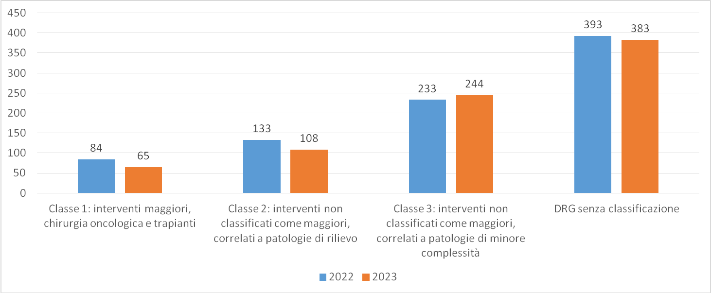

In questo grafico (TAB 8) si evidenzia come solamente l’8% dei ricoveri extraregione dei residenti Asl Cn2 è relativo a episodi riconducibili alla Classe di complessità 1: Interventi maggiori, chirurgia oncologica e trapianti; quasi la metà riguardano casi non riconducibili alle Classi di complessità 1-2-3.

**TAB 9 - ASL CN2 - MOBILITA’ PASSIVA EXTRAREGIONALE RICOVERI ORDINARI+DH 2023 VS 2022 - ANALISI SULLA COMPLESSITA’**

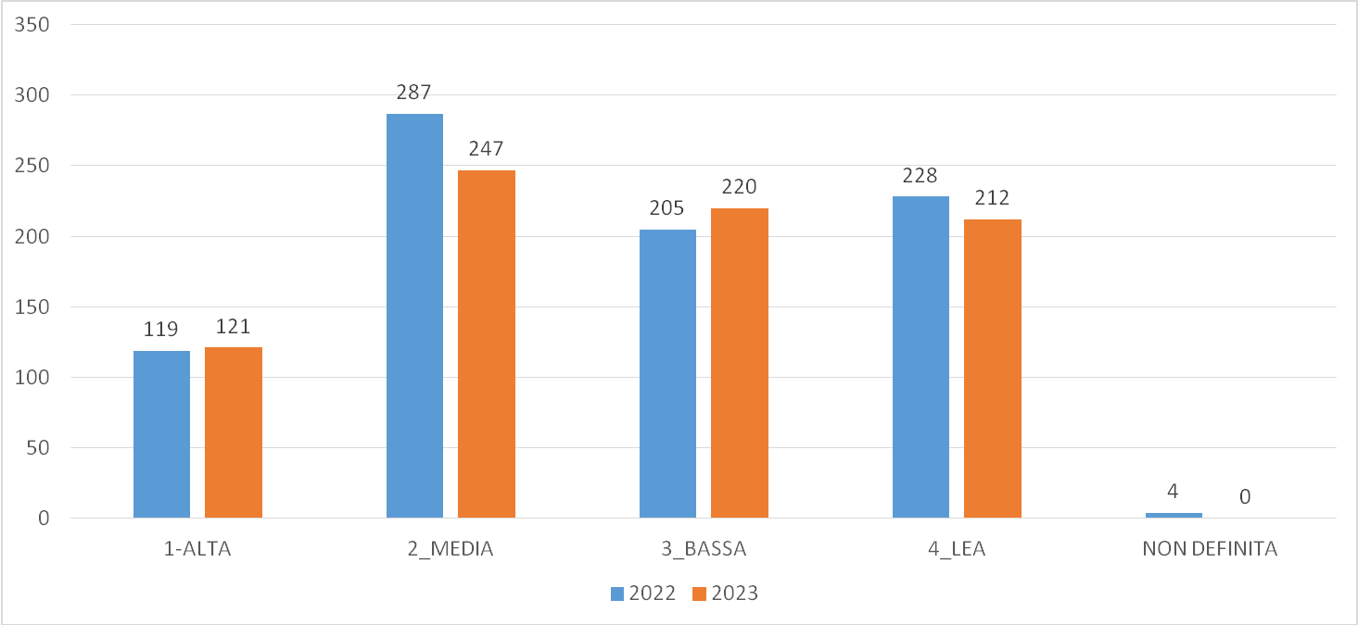

Si evidenzia che circa il 26% dei ricoveri extra regione sono riconducibili a DRG erogati con un regime di ricovero non appropriato.

**CONSIDERAZIONI**

Le aree di maggiore fuga sono relative a:

* **Ortopedia**: l’attività dell’ASL nei primi 5 mesi del 2024 risulta in incremento, anche in modo attrattivo verso i residenti fuori Asl e fuori Regione. È possibile ipotizzare un ulteriore recupero di produttività, a fronte di maggiori risorse per abbattimento liste di attesa;
* **Chirurgia Generale**: DRG 288 relativo a interventi per obesità, per i quali è stato definito un protocollo interaziendale con l’ASL CN1 capofila;
* **Ostetricia e Ginecologia**: DRG 359 relativo a interventi su utero e annessi non per neoplasie maligne. È stato assegnato uno specifico obiettivo di budget per l’anno 2024;
* **Cardiologia, Cardiochirurgia e Neurochirurgia**: DRG afferenti a discipline ad elevata specializzazione;
* DRG ricompresi nei LEA impropri, per prestazioni che in Asl Cn2 sono erogate pressoché esclusivamente in regime ambulatoriale (es. DRG 410).

| N. | **Obiettivi specifici** | **Indicatori e valori target** | **Cronoprogramma: azioni e tempi di realizzazione** | **Monitoraggio** | **Note** |
| --- | --- | --- | --- | --- | --- |
| 2. | Analizzare le criticità, le cause della mobilità, le priorità di intervento e le azioni di miglioramento | Indicatore: relazione-report  Target: una relazione-report  Definizione criticità, cause, priorità di intervento, azioni di miglioramento | Formulazione relazione-report per Area omogenea/ASR  - entro venti giorni dall’approvazione del presente atto  Le azioni di miglioramento sono da individuare nelle seguenti (a titolo esemplificativo e non esaustivo):  - governo del bisogno/domanda e dei percorsi dei pazienti;  - efficientamento interno del sistema di offerta in base ai fattori produttivi,  - aumento della produzione “appropriata”;  - efficientamento del ricorso a erogatori esterni privati accreditati secondo la normativa vigente;  - altro.  Anni 2024, 2025 e 2026. | Sulla base di indicatori e target | Nelle pagine seguenti si riporta l’analisi delle principali criticità e priorità di intervento e si individuano gli obiettivi di recupero della mobilità passiva con i relativi indicatori e tempi di monitoraggio.. |

**INDIVIDUAZIONE DELLE PRINCIPALI CRITICITÀ E PRIORITÀ DI INTERVENTO**

L’analisi dei dati, in termini di numerosità e di valore complessivo, della mobilità passiva extra regionale per il territorio dell’Asl Cn2 suggeriscono ambiti di intervento che possono essere indicativi di azioni, per migliorare il saldo di mobilità, aumentando l’attrattività verso le strutture della provincia.

**PRINCIPALI CRITICITA’**

1. Territorio confinante con Regioni con elevata offerta ospedaliera (Lombardia in primis e Liguria);
2. Fuga distribuita per specialità di base, per le quali è presente un’offerta significativa sia sul territorio regionale, che a livello di quadrante (Ortopedia, Cardiologia, Ostetricia e Ginecologia, Chirurgia Generale);
3. Fuga distribuita per discipline ad elevata specializzazione (es. Cardiochirurgia, Neurochirurgia), per le quali risulta presente un’offerta significativa sia sul territorio regionale, che a livello di quadrante;
4. Offerta delle strutture private accreditate orientata soprattutto ai non residenti Asl Cn2 (solo il 24% dei ricoveri complessivi è rivolto ai residenti della CN2), come esplicato nelle seguenti tabelle;

|  |  |  |  |  |  |  |  |  |  |  |  |  |
| --- | --- | --- | --- | --- | --- | --- | --- | --- | --- | --- | --- | --- |
|  | **2022** | | | | | | **2023** | | | | | |
|  | **ExtraRegione** | | **Piemontesi** | | **Residenti ASL CN2** | | **ExtraRegione** | | **Piemontesi** | | **Residenti ASL CN2** | |
| **Struttura** | Dimessi | Valore | Dimessi | Valore | Dimessi | Valore | Dimessi | Valore | Dimessi | Valore | Dimessi | Valore |
| **01063100 - Casa Di Cura San Michele - (Bra)** | 62 | 384.955 | 356 | 2.126.401 | 101 | 644.263 | 64 | 382.196 | 333 | 1.998.713 | 146 | 815.422 |
| **01063200 - Casa Di Cura Citta' Di Bra - (Bra)** | 992 | 3.417.364 | 4.354 | 16.740.428 | 1.250 | 4.280.153 | 1.100 | 3.845.456 | 4.317 | 16.784.796 | 1.153 | 3.812.793 |
| **01063500 - Casa Di Cura "La Residenza" - (Rodello)** | 59 | 297.547 | 404 | 1.711.534 | 629 | 3.673.764 | 85 | 385.998 | 456 | 1.969.360 | 656 | 3.593.628 |

|  |  |  |  |  |  |  |  |  |  |  |  |  |  |
| --- | --- | --- | --- | --- | --- | --- | --- | --- | --- | --- | --- | --- | --- |
|  |  | **2022** | | | | | | **2023** | | | | | |
|  |  | **ExtraRegione** | | **Piemontesi** | | **Residenti ASL CN2** | | **ExtraRegione** | | **Piemontesi** | | **Residenti ASL CN2** | |
| **Struttura** | **Specialita** | **Dimessi** | **Valore** | **Dimessi** | **Valore** | **Dimessi** | **Valore** | **Dimessi** | **Valore** | **Dimessi** | **Valore** | **Dimessi** | **Valore** |
| **01063100 - Casa Di Cura San Michele - (Bra)** | 56 - Medicina Fisica E Riabilitazione | 62 | 384.955 | 356 | 2.126.401 | 101 | 644.263 | 64 | 382.196 | 333 | 1.998.713 | 146 | 815.422 |
| **01063200 - Casa Di Cura Citta' Di Bra - (Bra)** | 09 - Chirurgia Generale | 323 | 596.690 | 596 | 1.007.586 | 184 | 306.388 | 337 | 616.998 | 633 | 992.329 | 198 | 310.192 |
| 14 - Chirurgia Vascolare - Angiologia | 10 | 25.132 | 157 | 352.565 | 102 | 241.674 | 27 | 85.526 | 182 | 414.589 | 88 | 204.698 |
| 26 - Medicina Generale | - | - | - | - | 1 | 2.652 | - | - | - | - | 1 | 1.391 |
| 34 - Oculistica | 6 | 7.827 | 12 | 17.758 | 13 | 17.807 | - | - | 17 | 21.017 | 4 | 5.944 |
| 36 - Ortopedia E Traumatologia | 311 | 2.123.584 | 3.009 | 14.156.758 | 769 | 3.314.715 | 391 | 2.568.040 | 2.909 | 14.154.369 | 683 | 2.876.742 |
| 38 - Otorinolaringoiatria | 238 | 347.355 | 129 | 209.393 | 33 | 61.992 | 272 | 383.720 | 71 | 109.432 | 18 | 33.248 |
| 43 - Urologia | 99 | 305.953 | 409 | 894.760 | 117 | 270.969 | 60 | 160.834 | 469 | 1.014.016 | 127 | 297.304 |
| 56 - Medicina Fisica E Riabilitazione | 5 | 10.823 | 42 | 101.608 | 31 | 63.956 | 13 | 30.338 | 36 | 79.043 | 34 | 83.274 |
| **01063500 - Casa Di Cura "La Residenza" - (Rodello)** | 56 - Medicina Fisica E Riabilitazione | 59 | 297.547 | 404 | 1.711.534 | 629 | 3.673.764 | 85 | 385.998 | 456 | 1.969.360 | 656 | 3.593.628 |

1. Possibile mancanza di un’adeguata conoscenza dei percorsi di cura esistenti a livello di Asl Cn2, di quadrante e a livello regionale;
2. Mancata saturazione della capacità produttiva del P.O. Michele e Pietro Ferrero di Verduno relativamente ad alcune discipline, in parte ricollegabile a carenze di organico;
3. Necessità di definire, a livello di quadrante, i rapporti, i ruoli e i percorsi condivisi per patologia con l’AO Santa Croce e Carle di Cuneo e con l’Asl Cn1.

**PRIORITA’ DI INTERVENTO e OBIETTIVI**

1. Interventi presso i MMG ai Tavoli di Distretto, per presentare i percorsi assistenziali e la rete dei centri di offerta di riferimento presenti sul territorio del quadrante e regionale per le seguenti discipline: Cardiochirurgia, Neurochirurgia, Chirurgia (nello specifico per la chirurgia bariatrica), Ostetricia, Ginecologia Oncologica, Chirurgia oncologica, Ortopedia;
2. Revisione e ampliamento dei percorsi di cura;
3. Implementazione del GIC interaziendale (Asl Cn2, Asl Cn1, ASL AT, AOU AL) per Tumori Ginecologici;
4. Implementazione sul territorio provinciale del PSDTA interaziendale (Asl Cn1-Asl Cn2) per il trattamento dell’obesità grave (con definizione di un Dipartimento Interaziendale Funzionale);
5. Recupero della produttività delle seguenti specialità: Ortopedia, Cardiologia, Ginecologia, Chirurgia Generale per le quali si registra una significativa fuga extraregionale; laddove sussistano i presupposti di espansione della capacità produttiva, in termini di risorse di personale e di risorse/dotazioni strumentali;
6. Miglioramento dell’offerta di chirurgia protesica sul territorio provinciale, eventualmente mediante la creazione di un centro di riferimento per la chirurgia protesica, con diversi poli di erogazione, al fine di contenere la fuga verso la Lombardia e la Liguria, potenziando anche i servizi di diagnostica e di riabilitazione coinvolti nel percorso di presa in carico del paziente.

**DEFINIZIONE DEGLI OBIETTIVI RELATIVI AL RECUPERO DELLA MOBILITÀ, CON I RELATIVI INDICATORI DI MONITORAGGIO E TEMPISTICA DI REALIZZAZIONE**

|  |  |  |  |
| --- | --- | --- | --- |
| **OBIETTIVO** | **AZIONI DI MIGLIORAMENTO** | **TEMPI REALIZZAZIONE** | **INDICATORE** |
| Diffusione della conoscenza dei percorsi assistenziali e dei centri di riferimento, sul territorio del quadrante e regionale, per le seguenti specialità: Cardiochirurgia, Neurochirurgia. | 1. definizione di percorsi dedicati con i centri di riferimento 2. incontri tra MMG e specialisti ospedalieri delle discipline coinvolte per diffusione dei percorsi 3. riduzione mobilità extraregionale per le due specialità | Anno 2024 e seguenti | 1. Presenza di percorsi condivisi con centri di riferimento di quadrante e regionali 2. Almeno un incontro al Tavolo di Coordinamento dei Distretti con gli specialisti ospedalieri 3. Riduzione del numero di interventi di CCH, NCH extra regione |
| Implementazione del GIC interaziendale per tumori ginecologici (ASL Cn2, ASL Cn1, ASL AT, AOU AL) | 1. incremento dell’attività per residenti 2. incontri tra MMG e ginecologi-oncologi ospedalieri per la diffusione del percorso 3. organizzazione di una giornata di sensibilizzazione e di presentazione dell’offerta nei Comuni di Alba e Bra 4. ampliamento dell’offerta di prestazioni ambulatoriali ginecologiche, anche mediante utilizzo di fondi recupero liste di attesa | 1. Entro il 31/12/2024 e anni successivi 2. Almeno un incontro nel 2024 al tavolo di coordinamento dei distretti 3. due giornate nel 2024 4. Apertura di ambulatori di visita ed ecografia ginecologica presso le Case della Comunità di Alba e Bra | 1. Incremento dell’attività di ricovero e ambulatoriale per residenti 2. Volume di interventi di tumori ginecologici 2024>2023 |
| Implementazione sul territorio provinciale del PDTA interaziendale (ASL Cn2, ASL Cn1) per il trattamento dell’obesità grave | 1. Collaborazione nel reclutamento e successiva gestione nutrizionale del paziente sottoposto a intervento di chirurgia bariatrica 2. Avvio di percorso per la definizione di un Dipartimento Interaziendale Funzionale | Anno 2024 e seguenti | 1. Riduzione mobilità extraregionale DRG 288 per residenti in CN2: 2024<2023 2. Presenza di documento progettuale per la realizzazione di un Dipartimento Interaziendale Funzionale |
| Recupero della produttività per le seguenti specialità: Ortopedia, Cardiologia, Ginecologia, Chirurgia Generale | 1. Definizione del fabbisogno e dell’offerta 2. Definizione del percorso chirurgico e delle risorse in termini di slot di sala operatoria dedicati al recupero di mobilità extra regionale per disciplina, di utilizzo dei fondi recupero delle liste di attesa 3. Coinvolgimento delle strutture territoriali per garantire la presa in carico dei pazienti a seguito di dimissione | 1. Febbraio 2024 2. Calendario sale operatorie | 1. Soddisfazione del fabbisogno per residenti ASL CN2 2. Volume prestazioni legate ai fondi recupero liste attesa 3. Riduzione della mobilità extra regionale 2024<2023 |
| Miglioramento dell’offerta di chirurgia protesica sul territorio provinciale mediante il potenziamento della struttura di Ortopedia del Presidio Ospedaliero di Verduno | 1. Definizione del fabbisogno Provincia di Cuneo 2. Definizione di un percorso condiviso con ASL CN1 per arruolamento pazienti 3. Utilizzo dei fondi per il recupero produttività | 1. febbraio 2024 2. entro 2024 | 1. Presenza del fabbisogno per la Provincia di Cuneo 2. Presenza del percorso condiviso con ASL CN1 3. Riduzione mobilità passiva extra regionale nel 2024 |

| N. | **Obiettivi specifici** | **Indicatori e valori target** | **Cronoprogramma: azioni e tempi di realizzazione** | **Monitoraggio** | **Note** |
| --- | --- | --- | --- | --- | --- |
| 3. | Recuperare la mobilita passiva interregionale per Area Omogenea/ASR, con le specifiche azioni di miglioramento | Indicatore: numero DRG/ricoveri in mobilità passiva interregionale recuperati in produzione per Area Omogenea/ASR  Target:  Rispetto all’anno 2022 assunto come riferimento, si individuano i seguenti target di miglioramento:  - anno 2024: recupero 30 percento della mobilità per i primi 15 DGR in mobilità;  - anno 2025: recupero 40 percento della mobilità per i primi 15 DGR in mobilità;  - anno 2026: recupero 50 percento della mobilità per i primi 15 DGR in mobilità. |  | Sulla base di indicatori e target | L’analisi dei dati ricevuti mostra una diminuzione del valore della mobilità passiva extra regionale 2023 vs 2022.  L’Azienda provvede a monitorare costantemente l’andamento. |

**RECUPERO PRODUTTIVITA’ 2024 PER PRIMI 15 DRG 2022**

|  |  |  | **Extra regione** | **Extra regione** | **Extra regione** | **Extra regione** | **2022** | | | **2023** | | |
| --- | --- | --- | --- | --- | --- | --- | --- | --- | --- | --- | --- | --- |
|  | **Complessità** | **DRG** | **Casi 2022** | **Casi 2023** | **Delta 2023 e 2022** | **Da Recuperare 30% nel 2024** | **1.Alba Bra Pubblico** | **2.Alba Bra Privato** | **3.Altri Piemonte** | **1.Alba Bra Pubblico** | **2.Alba Bra Privato** | **3.Altri Piemonte** |
| 1 | 1-ALTA | 544 [C] - Sostituzione di articolazioni maggiori o reimpianto degli arti inferiori | 40 | 47 | 7 | 12 | 541 | 1.044 | 130 | 625 | 982 | 109 |
| 2 | 2_MEDIA | 288 [C] - Interventi per obesità | 30 | 38 | 8 | 9 | 0 | 0 | 34 | 0 | 0 | 20 |
| 3 | 3_BASSA | 359 [C] - Interventi su utero e annessi non per neoplasie maligne senza CC | 28 | 15 | -13 | 9 | 188 | 448 | 123 | 239 | 369 | 131 |
| 4 | 4_LEA | 410 [M] - Chemioterapia non associata a diagnosi secondaria di leucemia acuta | 23 | 23 | 0 | 7 | 186 | 0 | 103 | 159 | 0 | 79 |
| 5 | 3_BASSA | 125 [M] - Malattie cardiovascolari eccetto infarto miocardico acuto, con cateterismo cardiaco e diagnosi non complicata | 19 | 11 | -8 | 6 | 118 | 0 | 57 | 136 | 0 | 75 |
| 6 | 2_MEDIA | 365 [C] - Altri interventi sull'apparato riproduttivo femminile | 17 | 6 | -11 | 6 | 6 | 1 | 6 | 3 | 1 | 2 |
| 7 | 3_BASSA | 012 [M] - Malattie degenerative del sistema nervoso | 15 | 12 | -3 | 5 | 52 | 123 | 48 | 67 | 111 | 48 |
| 8 | 4_LEA | 256 [M] - Altre diagnosi del sistema muscolo-scheletrico e del tessuto connettivo | 13 | 19 | 6 | 4 | 25 | 674 | 82 | 13 | 764 | 90 |
| 9 | 2_MEDIA | 500 [C] - Interventi su dorso e collo eccetto per artrodesi vertebrale senza CC | 13 | 8 | -5 | 4 | 0 | 150 | 32 | 3 | 211 | 47 |
| 10 | 4_LEA | 042 [C] - Interventi sulle strutture intraoculari eccetto retina, iride e cristallino | 12 | 7 | -5 | 4 | 177 | 3 | 42 | 232 | 4 | 54 |
| 11 | 4_LEA | 008 [C] - Interventi su nervi periferici e cranici e altri interventi su sistema nervoso senza CC | 11 | 8 | -3 | 4 | 15 | 42 | 24 | 6 | 43 | 30 |
| 12 | 4_LEA | 229 [C] - Interventi su mano o polso eccetto interventi maggiori sulle articolazioni, senza CC | 11 | 9 | -2 | 4 | 70 | 140 | 39 | 86 | 122 | 54 |
| 13 | 2_MEDIA | 461 [C] - Intervento con diagnosi di altro contatto con i servizi sanitari | 11 | 13 | 2 | 4 | 83 | 4 | 68 | 187 | 0 | 55 |
| 14 | 2_MEDIA | 518 [C] - Interventi sul sistema cardiovascolare per via percutanea senza inserzione di stent nell’arteria coronarica senza IMA | 11 | 10 | -1 | 4 | 64 | 0 | 52 | 72 | 0 | 36 |
| 15 | 2_MEDIA | 224 [C] - Interventi su spalla, gomito o avambraccio eccetto interventi maggiori su articolazioni senza CC | 10 | 5 | -5 | 3 | 55 | 47 | 30 | 75 | 36 | 18 |

| 4. | Controllare la mobilità passiva interregionale | Indicatore: numero di attività di controllo da parte dei Nuclei di Controllo Aziendali (NCA) e dei Nuclei di Controllo di Area Omogenea (NCAO) sulla mobilità passiva  Target: almeno due attività di controllo per anno | Effettuazione almeno due attività di controllo annuale da parte dei Nuclei di Controllo Aziendali (NCA) e dei Nuclei di Controllo di Area Omogenea (NCAO) sulla mobilità passiva  Anni 2024, 2025 e 2026 | Sulla base di indicatori e target | In programmazione per il secondo semestre 2024 |
| --- | --- | --- | --- | --- | --- |

In unione sinergica con le altre Aziende Sanitarie di Area si procederà ad un coinvolgimento dei Nuclei di Controllo di Area Omogenea, per poter assolvere alle verifiche di appropriatezza richieste.

La tabella sottostante individua gli istituti extraregionali eroganti ricoveri per residenti in Asl Cn2 (primi 15 DRG).

|  |  |  |  |  |  |
| --- | --- | --- | --- | --- | --- |
|  | **ANNO** | **2022** | **2022** | **2023** | **2023** |
| **ISTITUTO** | **REG_EROG** | Importo | Casi | Importo | Casi |
| **03094300-Ist. Clin. Humanitas - Rozzano** | LOMBARDIA | 196.023 | 39 | 135.011 | 27 |
| **03094601-Ospedale Galeazzi Spa** | LOMBARDIA | 186.948 | 27 | 247.109 | 38 |
| **03010700-Istituti Clinici Zucchi Spa-Monza** | LOMBARDIA | 42.847 | 28 | 10.864 | 7 |
| **03094100-Istituto Europeo Di Oncologia-Milano** | LOMBARDIA | 5.445 | 15 | 7.300 | 13 |
| **03093500-Irccs S. Raffaele - Milano** | LOMBARDIA | 28.285 | 9 | 18.911 | 10 |
| **07021204-Presidio Levante** | LIGURIA | 30.396 | 12 | 11.881 | 3 |
| **03014300-Humanitas Gavazzeni** | LOMBARDIA | 55.847 | 8 | 43.554 | 6 |
| **07094001-Ist.G.Gaslini** | LIGURIA | 10.370 | 7 | 11.130 | 7 |
| **03001500-Casa Di Cura Santa Maria - Castellanza** | LOMBARDIA | 8.040 | 6 | 8.070 | 6 |
| **03092400-Policlinico S. Matteo - Pavia** | LOMBARDIA | 14.525 | 6 | 10.691 | 5 |
| **03094700-I.R.C.C.S. Policlinico San Donato** | LOMBARDIA | 18.099 | 6 | 23.796 | 5 |
| **080207-Hospital Piccole Figlie** | EMILIA ROMAGNA | 22.117 | 5 | 24.504 | 5 |
| **020001-Ospedale Regionale Umberto Parini** | VALLE D'AOSTA | 9.311 | 6 | 4.480 | 3 |
| **03092200-Fond.Irccs "Istit.Naz.Le Tumori"Milano** | LOMBARDIA | 1.792 | 1 | 11.413 | 7 |
| **03009700-Istituto Clinico Citta' Studi - Milano** | LOMBARDIA | 17.488 | 4 | 17.043 | 3 |
| **03020200-Ist.Di Cura Citta'Di Pavia** | LOMBARDIA | 14.688 | 4 | 7.344 | 2 |
| **03090500-Ospedale Papa Giovanni Xxiii - Bg** | LOMBARDIA | 22.032 | 6 | - | - |
| **07021102-Presidio Ponente** | LIGURIA | 25.274 | 5 | - | - |
| **03091400-Ospedale S. Paolo - Milano** | LOMBARDIA | 3.411 | 2 | 10.227 | 3 |
| **03012100-Casa Di Cura S. Pio X - Milano** | LOMBARDIA | 8.837 | 1 | 26.511 | 4 |
| **07094000-Ist.G.Gaslini** | LIGURIA | 1.627 | 5 | - | - |
| **03036700-Ospedale S. Giuseppe - Milano** | LOMBARDIA | 1.522 | 1 | 3.269 | 4 |
| **07001600-Casa Di Cura San Michele - Enne S.R.L.** | LIGURIA | 9.135 | 3 | 7.407 | 2 |
| **03093900-Fond.Ist.Neurol.C.Mondino-Pavia** | LOMBARDIA | 3.050 | 1 | 9.149 | 3 |
| **03003100-Osp. Moriggia Pelascini - Gravedona** | LOMBARDIA | 47.470 | 2 | 35.250 | 2 |
| **07090100-Irccs Ospedale Policlinico San Martino** | LIGURIA | 1.744 | 2 | 2.026 | 2 |
| **07000102-Presidio Ospedaliero Unificato** | LIGURIA | 26.517 | 4 | - | - |
| **07006900-Iclas S.R.L.** | LIGURIA | - | - | 19.185 | 4 |
| **080211-Salus Hospital (Casa Di Cura Privata)** | EMILIA ROMAGNA | 9.915 | 2 | 9.915 | 2 |
| **03014700-Policlinico San Marco - Osio Sotto** | LOMBARDIA | 5.681 | 1 | 17.134 | 2 |
| **03093800-Irccs Centro Medico Di Pavia** | LOMBARDIA | 2.537 | 1 | 8.007 | 2 |
| **080960-Istituto Ortopedico Rizzoli** | EMILIA ROMAGNA | 9.456 | 2 | 12.107 | 1 |
| **080254-Centro Cardinal Ferrari S.R.L.** | EMILIA ROMAGNA | 46.530 | 1 | 137.710 | 2 |
| **03019800-Istituto Clinico Beato Matteo** | LOMBARDIA | - | - | 16.108 | 3 |
| **07002500-E.O. Ospedali Galliera** | LIGURIA | 3.027 | 1 | 8.708 | 2 |
| **03091300-Ospedale Ca' Granda-Niguarda - Milano** | LOMBARDIA | - | - | 9.263 | 3 |
| **03010600-Casa Di Cura Policlinico - Monza** | LOMBARDIA | - | - | 16.971 | 3 |
| **12091500-Policl. Univ. Campus Bio Medico** | LAZIO | 2.766 | 1 | 5.532 | 2 |
| **07000101-Presidio Ospedaliero Unificato** | LIGURIA | 1.078 | 1 | 10.868 | 2 |
| **03027500-Istituto Clinico S. Rocco S.P.A. - Ome** | LOMBARDIA | - | - | 3.962 | 2 |
| **03003200-Ist.Clinico Villa Aprica Spa-Como** | LOMBARDIA | 5.074 | 2 | - | - |
| **19097000-Dipartimento Rizzoli-Sicilia** | SICILIA | - | - | 10.565 | 2 |
| **07030103-Presidio Ospedaliero Metropolitano** | LIGURIA | 3.664 | 2 | - | - |
| **19071000-Casa Di Cura Prof.E.Falcidia Srl** | SICILIA | 3.027 | 1 | 0 | 1 |
| **12021200-Istit Chir Ortop Traumatologico** | LAZIO | 4.391 | 1 | 4.391 | 1 |
| **03010000-Casa Di Cura Igea - Milano** | LOMBARDIA | - | - | 9.848 | 2 |
| **09060200-Presidio Ospedaliero Zona Delle Apuane** | TOSCANA | - | - | 6.499 | 2 |
| **09090300-Az. Ospedaliero - Universitaria Careggi** | TOSCANA | 3.239 | 1 | 1.537 | 1 |
| **18002500-Tirrenia Hospital S.R.L.** | CALABRIA | - | - | 4.670 | 2 |
| **03094602-Ospedale Galeazzi Spa** | LOMBARDIA | - | - | 10.565 | 2 |
| **03091200-P.O. Centro Traumatologico Ortopedico -** | LOMBARDIA | 5.700 | 2 | - | - |
| **03093400-Centro Cardiologico "Fond. Monzino" - Mi** | LOMBARDIA | - | - | 1.142 | 2 |
| **07030103-Ospedale Padre Antero Micone Sestri P.** | LIGURIA | 3.664 | 2 | - | - |
| **080213-Hesperia Hospital Modena S.R.L.** | EMILIA ROMAGNA | 6.823 | 2 | - | - |
| **12090402-Ospedale Pediatrico Bambino Gesu`** | LAZIO - BAMBINO GESU' | 254 | 1 | 254 | 1 |
| **18002500-Tirrenia Hospital Srl** | CALABRIA | - | - | 4.670 | 2 |
| **03019700-Casa Di Cura Villa Esperia** | LOMBARDIA | 9.545 | 1 | 11.181 | 1 |
| **03014800-Policlinico San Pietro - Ponte S. Pietr** | LOMBARDIA | 1.639 | 1 | 5.681 | 1 |
| **03092500-Fondaz.Irccs Ca' Granda - Ospedale Maggi** | LOMBARDIA | 0 | 1 | 4.698 | 1 |
| **080249-Casa Di Cura Villa Maria** | EMILIA ROMAGNA | 8.837 | 1 | - | - |
| **09023500-Casa Di Cura "Leonardo"** | TOSCANA | 3.027 | 1 | - | - |
| **080908-Irccs Policlinico Di Sant¿Orsola Bologna** | EMILIA ROMAGNA | 1.756 | 1 | - | - |
| **03006700-Ospedale Maggiore Di Lodi** | LOMBARDIA | - | - | 8.837 | 1 |
| **080239-Villa Maria Cecilia Hospital** | EMILIA ROMAGNA | 3.672 | 1 | - | - |
| **08005301-Presidio Ospedaliero Unico - Azienda Di** | EMILIA ROMAGNA | - | - | 4.391 | 1 |
| **09090701-Fondazione Cnr-Rt G. Monasterio** | TOSCANA | 2.292 | 1 | - | - |
| **09090400-Azienda Ospedaliera Meyer** | TOSCANA | 5.269 | 1 | - | - |
| **08010002-Presidio Ospedaliero Riccione-Cattolica** | EMILIA ROMAGNA | 1.590 | 1 | - | - |
| **05050905-Ospedali Di Legnago** | VENETO | 1.436 | 1 | - | - |
| **03027300-Ospedale Oglio Po** | LOMBARDIA | - | - | 1.296 | 1 |
| **080072-Ospedale "Santa Maria Delle Croci" Raven** | EMILIA ROMAGNA | - | - | 9.042 | 1 |
| **03003400-Casa Di Cura G.B. Mangioni - Lecco** | LOMBARDIA | - | - | 5.681 | 1 |
| **03094800-Irccs Multimedica - Milano** | LOMBARDIA | 5.681 | 1 | - | - |
| **03028400-Centro Di Riabil.Villa Beretta-Costa M** | LOMBARDIA | 654 | 1 | - | - |
| **03090800-Ospedale Di Cremona** | LOMBARDIA | 2.585 | 1 | - | - |
| **07005102-Ospedale Evangelico Internazionale** | LIGURIA | - | - | 3.027 | 1 |
| **05002200-Ospedale Pederzoli Casa Di Cura Spa** | VENETO | 940 | 1 | - | - |
| **03095000-San Raffaele Turro** | LOMBARDIA | 3.050 | 1 | - | - |
| **07011300-Sant'Anna Srl** | LIGURIA | 1.975 | 1 | - | - |
| **04202000-Casa Di Cura Solatrix** | P.A.TRENTO | 5.681 | 1 | - | - |
| **080908-Irccs Azienda Ospedaliero-Universitaria** | EMILIA ROMAGNA | 1.756 | 1 | - | - |
| **05091201-Az.Osp.Universitaria Integrata Verona** | VENETO | 3.239 | 1 | - | - |
| **03037900-Habilita Ist.Clinico-Osp.Le Di Sarnico** | LOMBARDIA | - | - | 3.703 | 1 |
| **18000300-Igreco Ospedali Riuniti Ex Sacro Cuore** | CALABRIA | 3.027 | 1 | - | - |
| **020002-Isav Spa** | VALLE D'AOSTA | - | - | 3.672 | 1 |
| **03013200-Ospedale Civile - S.Giovanni Bianco** | LOMBARDIA | - | - | 2.537 | 1 |
| **03019400-Ospedale Civile - Voghera** | LOMBARDIA | - | - | 3.962 | 1 |
| **05002200-'Ospedale P. Pederzoli' Casa Di Cura Spa** | VENETO | 940 | 1 | - | - |
| **03028101-Ospedale Di Legnano E Cuggiono-Legnano** | LOMBARDIA | - | - | 3.672 | 1 |
| **03091100-Istituto Ortopedico Gaetano Pini - Milan** | LOMBARDIA | 1.296 | 1 | - | - |
| **09090400-Az.Ospedaliera Universitaria Meyer Irccs** | TOSCANA | 5.269 | 1 | - | - |
| **05001700-Ospedale Sacro Cuore Don Calabria** | VENETO | 1.522 | 1 | - | - |
| **03038300-Nuovo Ospedale Di Broni E Stradella** | LOMBARDIA | 4.924 | 1 | - | - |
| **12011500-Casa Di Cura Santa Famiglia** | LAZIO | - | - | 1.436 | 1 |
| **15001900-Casa Di Cura 'Villa Fiorita' Spa** | CAMPANIA | 3.027 | 1 | - | - |
| **15003200-Osp.Sacro Cuore Di Gesu`Fatebenefratelli** | CAMPANIA | - | - | 5.681 | 1 |
| **05091202-Az.Osp.Universitaria Integrata Verona** | VENETO | 1.629 | 1 | - | - |
| **19052700-Casa Di Cura Carmona Srl** | SICILIA | 5.681 | 1 | - | - |
| **03091600-Ospedale L. Sacco - Milano** | LOMBARDIA | - | - | 922 | 1 |
| **03001700-Casa Di Cura Mater Domini - Castellanza** | LOMBARDIA | 8.837 | 1 | - | - |
| **08009101-Presidio Ospedaliero Cesena** | EMILIA ROMAGNA | - | - | 2.142 | 1 |

| N. | **Obiettivi specifici** | **Indicatori e valori target** | **Cronoprogramma: azioni e tempi di realizzazione** | **Monitoraggio** | **Note** |
| --- | --- | --- | --- | --- | --- |
| 5. | Consolidare un ciclo di monitoraggio e di miglioramento continuo della mobilità passiva interregionale | Indicatore:  Indicatore: numero e tipologia di DRG in mobilità passiva interregionale per Area omogenea/ASL verso altre Regioni/Strutture: criticità e priorità di intervento  Indicatore: numero e tipologia di DRG in produzione per Area Omogenea/ASR: criticità e priorità di intervento per il recupero della mobilita passiva  Indicatore: numero DRG/ricoveri in mobilità passiva interregionale recuperati in produzione per Area Omogenea/ASR  Target: almeno tre report sulla mobilità passiva per anno  Target: almeno tre report sulla erogazione per anno  Target: almeno tre report sul recupero della mobilità passiva per anno  Target: almeno tre audit per anno | Effettuazione almeno tre audit a livello di Area Omogenea/ASR per anno, con evidenza delle azioni di miglioramento  Anni 2024, 2025 e 2026 | Sulla base di indicatori e target | Le strutture aziendali ricevono mensilmente i report di monitoraggio della produzione, confrontata con il pari periodo dell’anno precedente.  Quadrimestralmente si tengono riunioni a livello dipartimentale per analizzare oltre alla produzione e all’andamento dei costi anche la mobilità attiva e passiva regionale.  Nel corso del 2024 saranno effettuati approfondimenti relativi ai dati di mobilità passiva extra regione anno 2022 e anno 2023. |

Il primo incontro con le ASR afferenti all’area Piemonte Sud si è tenuto in data 15 febbraio 2024; è in programma la calendarizzazione di ulteriori due incontri da tenersi nei mesi di settembre e novembre c.a. per il monitoraggio delle azioni proposte a livello aziendale e di Area.